**YENİKENT**

**İMAM – HATİP ORTAOKULU GAZETESİ**

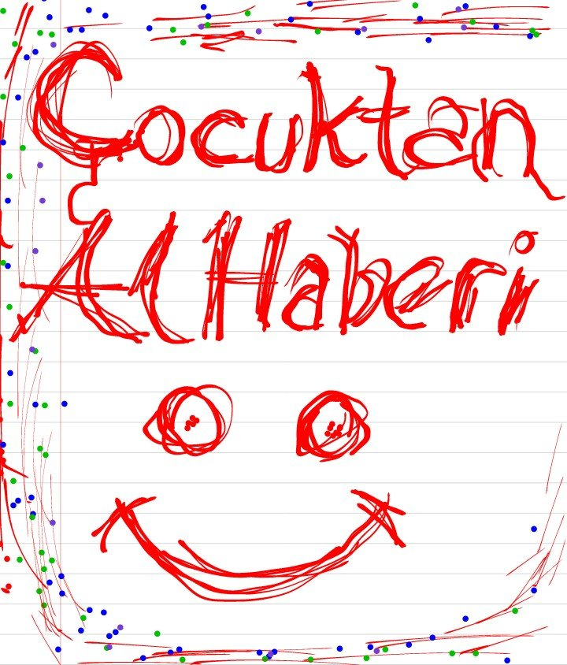

**MART 2015**

100 KİŞİYE SORDUK



OKUL GAZETEMİZİN ADI NE OLSUN?

**33 KİŞİ: ÇOCUKTAN AL HABERİ**

31 KİŞİ: HABERİNİZ OLSUN

21 KİŞİ: NE VAR NE YOK

8 KİŞİ: ALTIN ÇOCUKLAR

7 KİŞİ: BİZİM SESİMİZ

6 KİŞİ: GÖNÜL DÜNYASI

6 KİŞİ: SÖZ SİZDE

4 KİŞİ: DÜŞLER ÖTESİ

3 KİŞİ: SELAM GAZETESİ

3 KİŞİ: ZIMBA GİBİ GAZETE

1 KİŞİ: RENKLİ DÜNYALAR GAZETESİ

1 KİŞİ: YİHO GAZETESİ

1 KİŞİ: YİHONUN SESİ

1 KİŞİ: AYNA

1 KİŞİ: PERVANE

**Hazırlayan:** Halid Zahid ARSLAN – Alper ÖZTÜRK 7/B

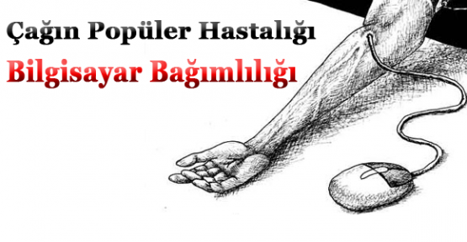

**Bağımlılık, bir şeyi sevmenin ötesinde, o olmazsa yaşayamayacak hale gelmektir. Ben, günümüzün büyük bir bağımlılığı haline gelmiş olan bilgisayar bağımlılığından söz edeceğim.**

**Çağımız teknolojide fazlasıyla ilerlemiştir. Artık küçücük çocukların bile kendilerine ait bilgisayarları, sosyal medya hesapları var. Bilgisayar ve sosyal medyayı faydalı olacak şekilde kullanmak iyidir; fakat bunu bir bağımlılık haline getirmek zamanla obezite, kamburluk, göz bozukluğu gibi birçok hastalığa neden olmaktadır. Bundan korunmak için bilgisayara ayırdığımız zamandan daha fazla zamanı kitap okuma, egzersiz yapma, resim çizme gibi değişik faliyetlere ayırmalıyız.**

**Kısacası bilgisayar, yerinde ve dozunda kullanıldığında faydalı; fakat gereğinden fazla bağımlılık derecesinde kullanıldığında zararlı bir alet olmaktadır.**

**BETÜL YILGIN 7/D**

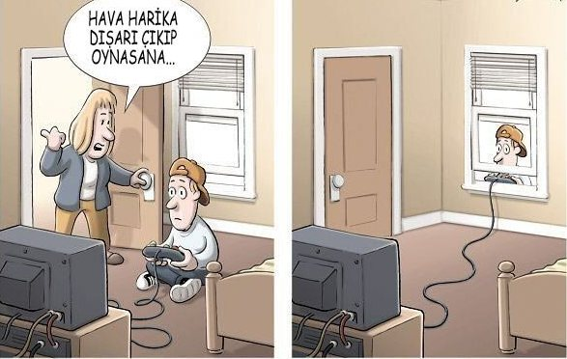

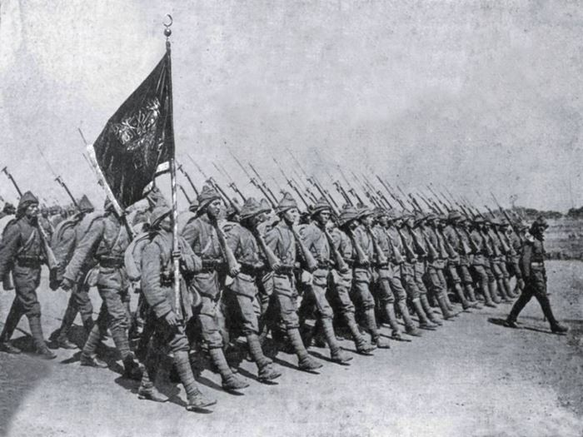

**ECDADA MEKTUP**

Değerli Atalarım,

Bu mektubu bizim için canlarını vermekten çekinmemiş yüce yürekli insanlara yani sizlere teşekkürü bir borç ve görev bildiğim için yazıyorum.

Sizler, “Arkadaş! Yurduma alçakları uğratma sakın; / Siper et gövdeni, dursun bu hayâsızca akın. / Doğacaktır sana va’dettiği günler Hakk’ın; / Kim bilir, belki yarın, belki yarından da yakın “ dizelerinden aldığınız güçle kahramanlar gibi savaştınız. “Allah yolunda ölenleri ölü saymayınız; bilakis onlar Allah katında diridirler.” ayetine layık oldunuz. Bizim gözümüzde de asla ölmediniz siz. Bu ülke sizi asla unutmayacak ve sizin kurtarmak için canlarınızı verdiğiniz bu ezanı, bu dini ve bu ülkeyi koruyacak ve yaşatacak. Sakın gözünüz arkada kalmasın. Hepiniz bizim kahramanımızsınız. Bu ülke sizinle gururlanıyor ve gururlanacaktır. Türkler ve Müslümanlar sizinle övünecek. Düşmanların acımasız saldırılarına karşı 276 kilo mermiyi taşıyan ve Allah’tandır.’ diyen sizleri takip edecek. Bundan sonra sizin de bize diyeceğiniz “ Olsun artık dökülen kanlarımın hepsi helal.” sözlerini duyarız inşallah.

Allah hepinizden razı olsun. O’nun rahmeti, mağfireti üzerinize olsun. Sizi Peygamberimize (SAV) Cennet ‘te komşu eylesin.

Sevgi ve saygılarımla.

Muhammet Emin SOY 6/B

**BENCE FUTBOL**

Futbol,bir ayak oyunudur.Bu oyunda yapılan bazı kurallar futbolu düzene sokar.Defans ve atak ise futbolun oynanma yöntemlerinden bazılarıdır.

Defans İtalyan futboluna yöneliktir.İtalyanlar ataktan daha çok defansa önem verirler bu yüzdende İngiliz maçında olduğu kadar İtalyan maçlarında gol olmaz. Örneğin;Galatasarayın bir aralar teknik direktörü olan ROBERTO MANCİNİ Galatasarayın İtalyan futboluna ağırlık vermesini sağlamıştır maçlar daha çok defansa yönelik olmuştur ve gol sayısı azalmıştır.

Bence futbolun asıl önemi ataktır,atak gol demektir.Heleki maçta iki takım birden atak yapmaya çalışırsa maçın heyecanı dahada artar.Futbolda atak defanstan daha önemli gözükür; fakat atak ve defans bir arada bulunursa harika bir oyun ortaya çıkar.

Futbolun sadece erkekler tarafından oynandığı da söz konusu değildir.Futbolun kız takımları da geliştirilmelidir; çünkü Türkiye’de çok yetenekli kız futbolcular ortaya çıkabilir.Eğer ileriki senelerde kız futbolu gelişirse ben de iyi bir futbolcu olmak isterim.:)

SİMA NUR DEMİRCİ 7/D-83



**ALLAH’A ŞÜKREDİN**

Bir gün Nasreddin Hoca kürsüde:

-Ey cemaat, demiş, Allah’a ne kadar şükretseniz az. Ya deveyi kanatlı yaratsaydı…

Cemaatten birisi: -Hocam bunun konumuzla ne alakası var, deyince Hoca cevabı yapıştırmış: -Senin dama bir konsaydı görürdün!

**DENİZLER NİÇİN TAŞMAZ**

Küçük kardeşi Temel’e sorar:

-Abi bütün nehirler, dereler, ırmaklar denize dökilii… Ama denizler taşmii… Ha bu nası oliyii…

Temel uzunca bir süre düşündükten sonra cevabı balıklara bağlamayı başarır:

-Suyun fazlasinu balıklar içiyi da ondan uşağum.





**Hazırlayan:** İsmail Berkay AKTEPE

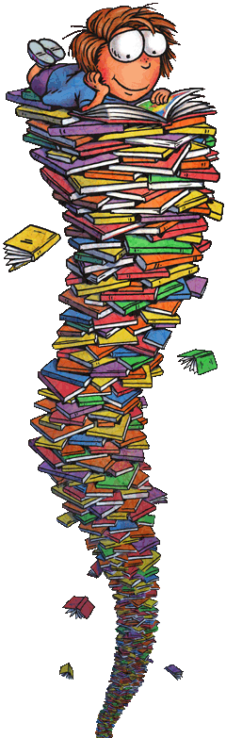

**KİTAP**

Bazısı kalın, bazısı ince

Hepsi birer hazine

Bilgi verir bizlere

Okumalıyız gündüz gece.

İnsanın gerçek dostu

Gösterir doğru yolu.

Mutluluğu ve huzuru

Herkes onda buldu.

Bir öğretmen bile

Kitaptan öğreniyorsa

Gerçek öğretmenimiz

Kitaptır unutma.

İstediğin her türde

Kitap var kütüphanede

Okumak istersen sen de

Haydi gel benimle birlikte.

**Eslem AYHAN 6/E**

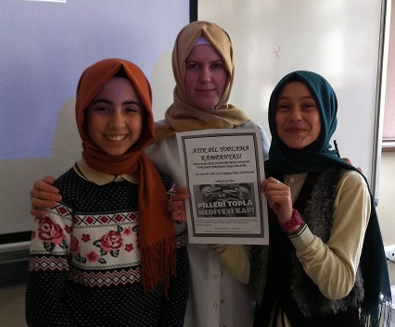

*****

AYIN

RÖPORTAJI

*****

**Sümeyye ARI:** Kampanyanızın amacı nedir?

**Nesrin KAKI:** Çevreye zarar verebilecek atık pilleri güvenle toplayıp, gereği gibi imha edilmesini sağlamaktır.

**Melisa GEZER:** Pillerin çevreye etkileri hakkında bilgi verir misiniz?

**Nesrin KAKI:** Atık piller çöpe veya gelişigüzel toprağa atıldığında her pil 4 m3 toprağı kirletiyor. Pil içindeki zararlı kimyasallar, ağır metaller besin zinciriyle hayvanlara ve insanlara geçerek kanser gibi birçok sağlık sorununa neden oluyor.

**Sümeyye ARI:** Atık pil toplama nedenleri nelerdir?

**Nesrin KAKI:**Pillerin çevreye atılmamasına neden olarak toprağın kirlenmesini önlemektir.

**Melisa GEZER:** Kampanyanızın uygulama süreci nasıl ilerliyor?

**Nesrin KAKI:** Kampanyamız mart ayı itibariyle başlamıştır. 20 Mayısa kadar sınıflar arası en çok pil toplayan sınıf belirlenecek ve sonra da atık piller il genelindeki yarışmaya gönderilecek.

**Sümeyye ARI:** Öğrencilerin kampanyaya katılımları ne durumda?

**Nesrin KAKI:** Her sınıftan bu konuyla ilgilenecek temsilci öğrenciler belirledik. Şu ana kadar çok sayıda pil toplayan sınıflar bulunuyor.

**Melisa GEZER:** Toplanan atık piller hangi kuruma teslim edilecek?

**Nesrin KAKI:** Toplanan atık piller 22 Mayısta il genelinde düzenlenen yarışmaya gönderilecek. Bu işlemle belediyenin çevre birimi ilgileniyor. Onlara teslim edilecek.

**Sümeyye ARI:** Teslim edilen atık pillere nasıl imha ediliyor?

**Nesrin KAKI:** Teslim edilen piller, belediyenin çevre birimi tarafından zararlı kimyasal atıklara uygulanan yöntemle ayrıştırılıyor. Bazıları geri dönüştürülüp tekrar kullanılıyor. Ülkemizde T.C. Çevre ve Orman Bakanlığı tarafından atık pillerin ayrı toplanması, taşınması, depolanması ve bertarafında yetkilendirilen tek kuruluş olan TAP Derneği Türkiye genelinde 2004 yılından beri çalışmalarını sürdürmektedir.

**Melisa GEZER:** Verdiğiniz bilgilerden dolayı çok teşekkür eder, kampanyanızda başarılar dileriz.

**1:** **Bayan Hamarat**

Saat 12’de öğle yemeği için gelen Bayan Hamarat’ın oldukça hızlı hareket etmesi gerekiyordu. Derin dondurucudan çıkardığı üç hamburger köftesini pişirmek için ocağı yakıp tavayı üzerine koydu.

Tava sadece iki köfte alabilecek büyüklükte ve her bir köftenin bir yüzünün pişmesi üç dakika sürdüğüne göre, Bayan Hamarat’ın tüm köfteleri pişirmek için harcayacağı en kısa süre kaç dakikadır?

**2: Diziler**

Aşağıdaki dizide son iki boşluğa hangi harfler gelmelidir?

A D S İ B H _ _

**NOT:** Zeka sorularımızın cevapları bir sonraki sayımızda verilecektir. Soruları çözen arkadaşlarımız cevapları “iberak@outlook.com adresine gönderebilirler. Zeka soruları sayfası hakkındaki görüşlerinizi de bu e-posta hesabı üzerinden bildirebilirsiniz. Hepinize iyi çözmeler...

**HAZIRLAYAN: İsmail Berkay AKTEPE 7/ B**